撰写交底书须知：
专利申请文件的撰写是发明人和代理人共同完成的工作，因为技术思想只能来自发明人；只有发明人将自己的技术思想准确、完整、深刻地表达出来，代理人才能够以此为基础，进行有效地挖掘，为这些技术在法律上确定恰当的位置。
您的有效配合是我们工作效果最有效的保证。
谢谢！

技术交底书撰写模板

发明名称：一种应用APP操作方法的发明
本专利申请的发明人：
技术交底书撰写人及技术联系人：
电话：_ __ __ 手机:_____________ E-MAIL: ___ _ ；

注意：
1、尽量避免使用外文单词；如果必须使用，所有外文都应给出中文译文或中文解释。
2、全文对同一事物的名称应该一致，避免出现一种事物多种叫法。
3、为了方便代理人理解，建议多采用一些直观图形来说明，如，数据表、信令图、效果图、界面截图等。
※4、撰写人必须将以下前五项内容填写完整，第六项可根据实际情况选择性填写。

1、请阐述一下发明名称中所涉及的核心主题
该核心主题要完成什么功能？此处的描述要尽可能的通俗。针对较为抽象的技术，请结合具体的应用场景来说明该主题所要实现的功能。
本专利是一种连接尿不湿检测器的APP操作方法。就是用APP与尿不湿检测器交互的一种方法。
2、我们设计的新技术方案的设计动机或初衷
请结合具体业务场景回答以下问题：
（1）如果是存在新的业务需求使得我们设计出新技术方案的话，该业务需求是什么？如果不清楚业务需求是什么的话，此次也可以介绍一下你的领导给你布置了什么任务？并且，该任务在技术上的要求是什么？

- 如果是发现我们已有的技术方案或者别人已有的技术方案存在某些问题是的我们设计该新技术方案的话，请写明存在的问题是什么并最好描述出这个问题的产生原因。（需要注意的是，这里
智能硬件的普及使得人们可以通过硬件传感器检测出各种各样的物理数据，其中尿不湿检测器的出现可以检测出温湿度等物理数据，但是直接获取数据，客户体验非常不好，如何优化APP与尿不湿检测器连接之后面向用户的交互逻辑，使客户简单快捷的使用，达到最佳的客户体验，这是行业内的一个重点，因此我们公司发明了这一种尿不湿传感器APP的操作方法，用于与用户之间的交互操作，提升客户体验。

3、请结合2中的所确定的设计动机或初衷，用概括的语言，描述新技术方案是如何实现的
（1）如果是实现新的业务需求（或者是完成领导布置的任务），请概括说明新技术方案是采用何种新的手段实现该业务需求的（或者完成领导布置的任务的）。在概括说明中，请突出谁是新的手段以及该新的手段和实现业务需求（或完成领导布置的任务）之间的关系。

（2）如果发现我们已有的技术方案或者别人已有的技术方案存在某些问题，请概括说明新技术方案是采用何种新的手段解决该问题的。在概括说明中，请突出谁是新的手段以及该新的手段和解决现有问题之间的关系。

提供一个完整的技术方案，不能只有原理，也不能只做功能介绍。例如：
1、如果新技术方案是在客户端或服务器上运行的，请详细地描述下该新技术方案包括的所有步骤以及各步骤的详细情况，以描述流程图及相关的设计说明为主（有流程图的请将流程图附上）。
2、如果新技术方案是通过服务器和客户端之间的交互实现的，除了详细描述各步骤之外，还要说明哪些步骤是在服务器上执行的，哪些是在客户端上执行的。
3、如果新技术方案涉及的是多个服务器分布，应当给出这些服务器分布的拓扑图，同时结合拓扑图描述不同服务器之间的交互细节。
其中，对于涉及代码实现的新技术方案，也可以先从软件架构层面把代码分类为各个模块，并给出模块示意图；再结合模块示意图，用自然语言描述每个模块自身的输入、输出和处理过程，以及模块之间的交互过程）

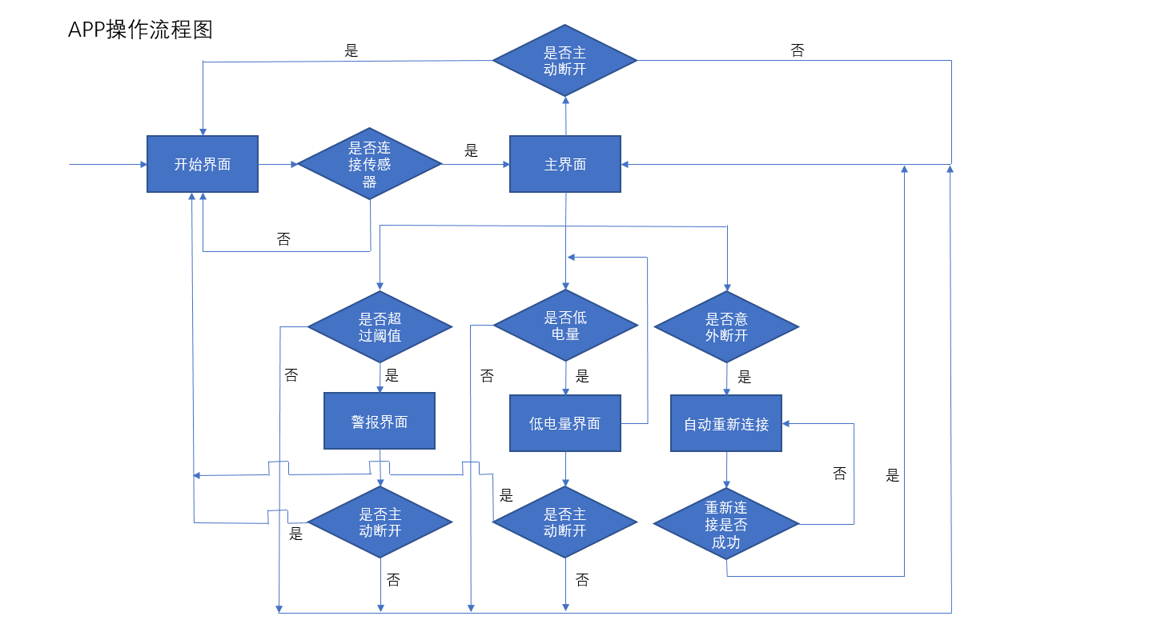
这是一种用APP与尿不湿检测器进行交互的逻辑原理， APP与用户交互的状态分为未连接状态（开始界面）、正常连接状态（主界面）、警报状态（警报界面）、低电量状态（低电量界面）和等待重新连接状态（自动重新连接）。
APP与尿不湿检测器利用蓝牙连接，尿不湿检测器监测到的数据将会通过蓝牙传输到APP，APP接收到数据进行分析检测。
- 未连接状态（开始界面）
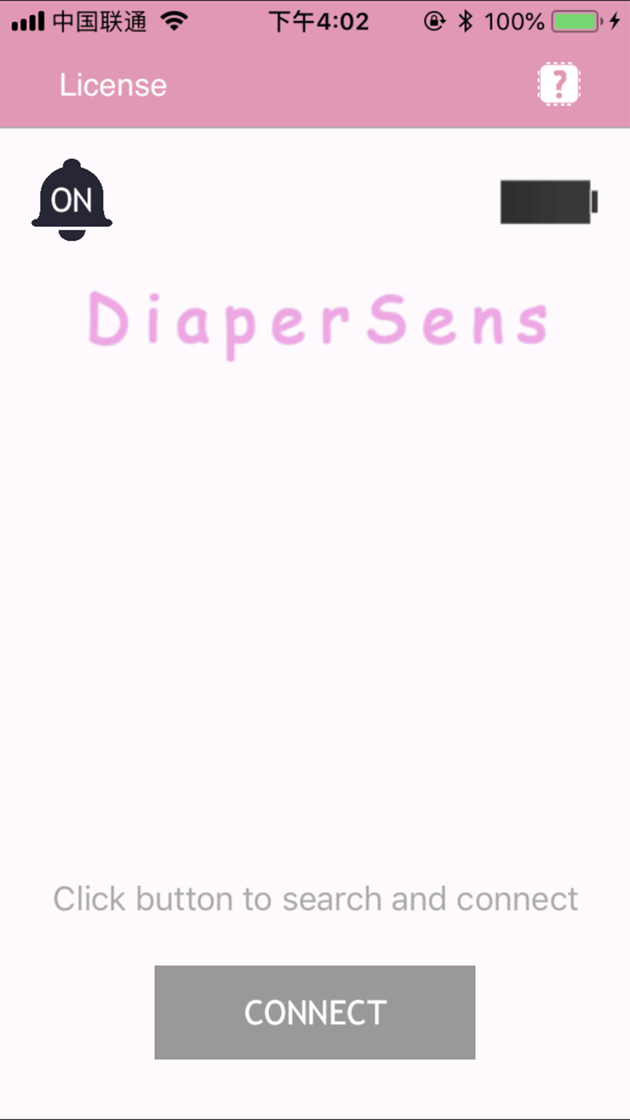
这个界面是开始的界面。在这个界面可以点击右上角的铃铛图案对声音进行开关操作；点击底部的connect按钮可以连接尿不湿检测器。
- 正常连接状态（主界面）
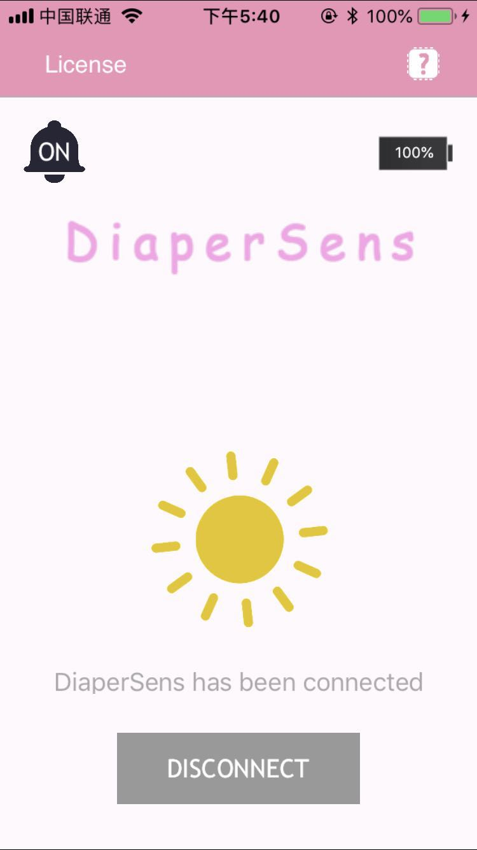
这个界面是连接尿不湿检测器后的界面。在这个界面下，APP播放正常状态的太阳动画和正常背景图，右上角实时显示传感器的电量。APP将会实时自动接收尿不湿检测器的数据并进行分析，当达到某一种状态的要求时，APP就会转到相应状态的界面，并进行相应状态下的操作。
- 警报状态（警报界面）
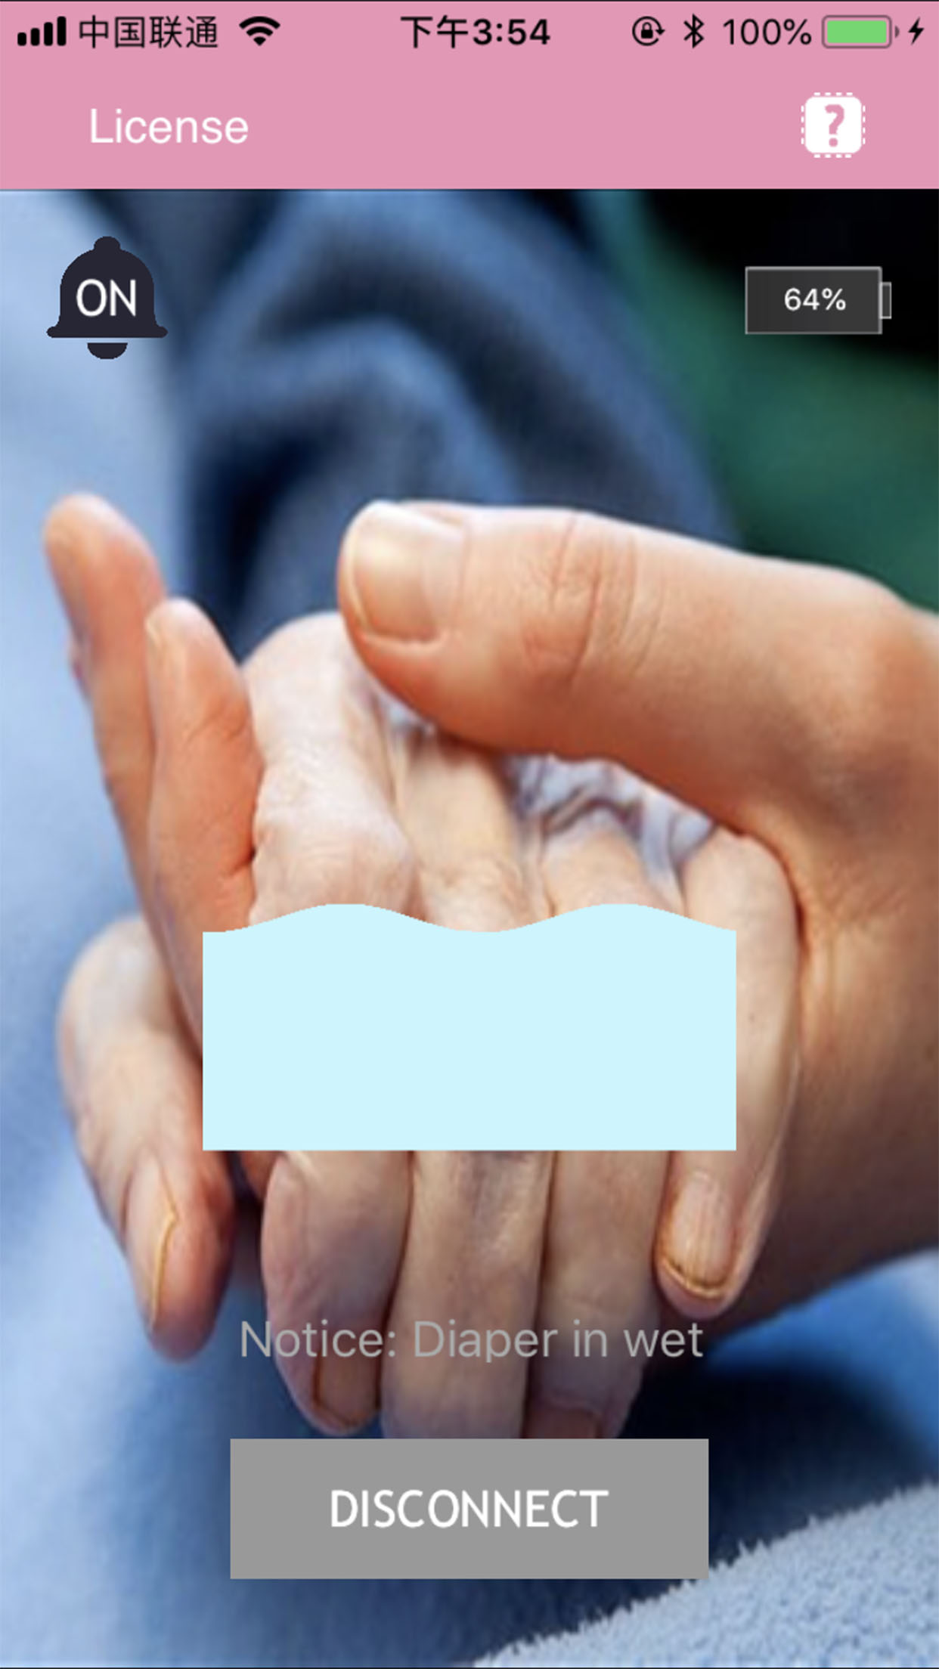
这是APP检测到尿不湿超过温湿度阈值的警报界面。在这个界面下，APP将会播放另一种提示警报的动画和背景图，如果声音提示打开，将会播放声音，提示用户更换尿布。该状态会一直持续直到低于阈值时恢复到主界面。
- 低电量状态（低电量界面）
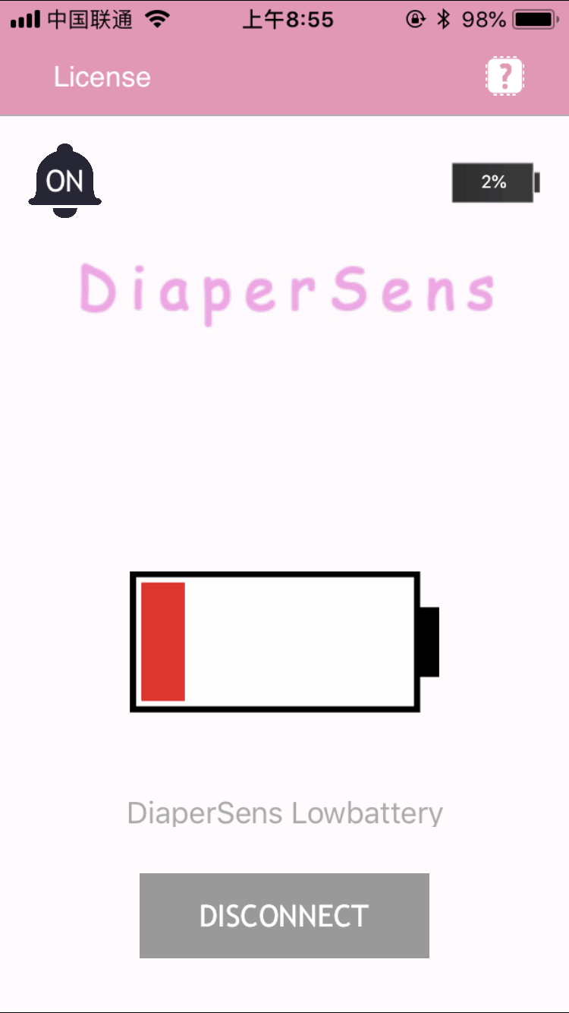
这是APP检测到尿不湿处于低电量时的低电量界面。在这个界面下，APP将会播放低电量动画，该状态会一直持续直到低于点电量阈值时恢复到主界面。

- 等待重新连接状态（自动重新连接）
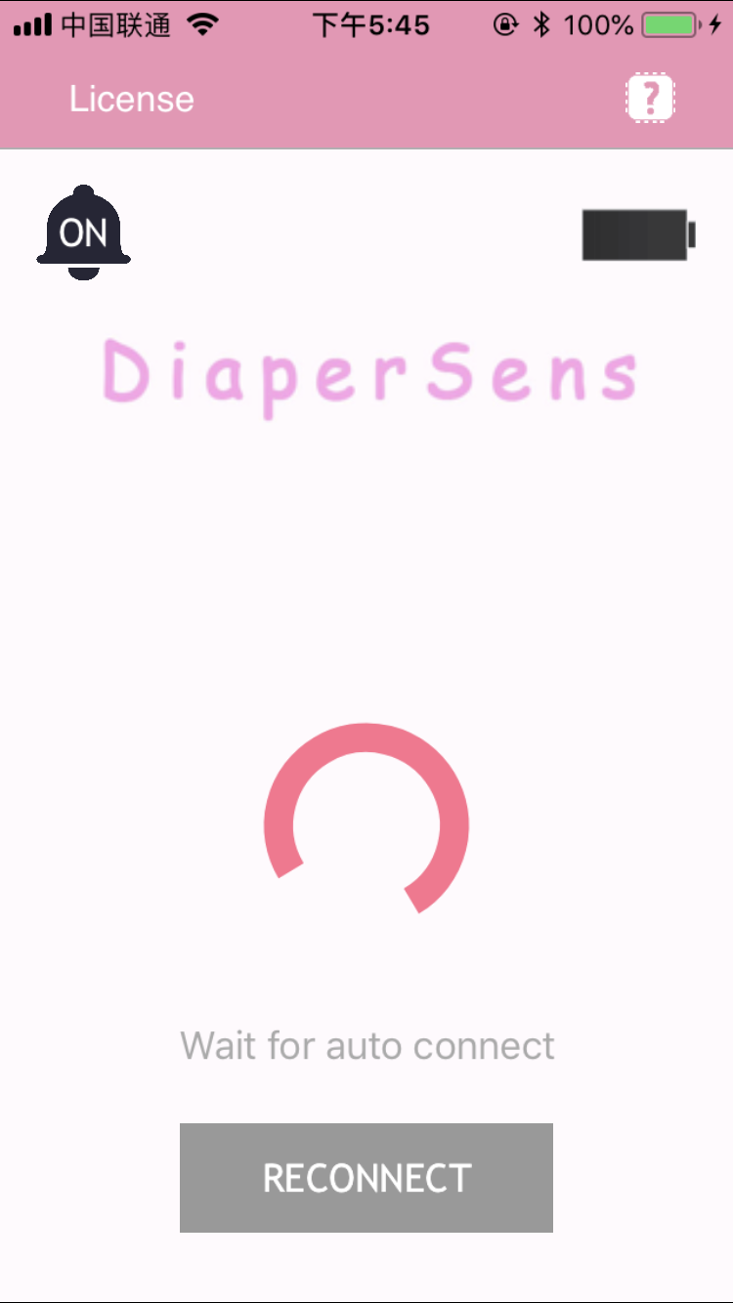
这是APP与尿不湿检测器意外断开后主动重新连接的界面。在这个界面下，APP后主动与尿不湿检测器连接直到连接成功。

- 新技术方案的亮点是什么（提示：可以从技术的角度说新技术方案中的哪个做法是亮点，或者，也可以从功能的角度说新技术方案所实现的什么功能是亮点，两者取其中一种。请将所有亮点用1、2、3…的形式列出，简单列出即可，不需要像第4点那样详细地展开，以提醒代理人注意，便于双方校正各自对关键点的理解。
1.交互提示使用动画，一目了然地知道传感器的状态。
2.全面的提示信息与声音警报，及时详尽的通知使用人群。
3.传感器的状态会实时自动进行检测，与传感器的意外断开会进行自动的重连，更加智能化，规避用户在这种意外情况下的多步操作。

6、其他有助于专利代理人理解我们这个新技术方案的参考资料（提示：可以以部门新员工需要了解一个技术时所要阅读的文献列表这样的标准来提供参考资料）
视频链接：

案例：过滤图片垃圾邮件
1、请阐述一下发明名称中所涉及的核心主题
核心主题是：过滤带有图片的垃圾邮件
在电子邮件中常常存在垃圾邮件，例如，用于各种商业宣传的广告邮件或用来窃取用户账号信息的钓鱼邮件。这些垃圾邮件严重地威胁了网络资源的共享性、交互性和开放性。为了过滤垃圾邮件，目前已经产生了各种成熟并且效果非常好的文本分类技术。但是，为了绕过对垃圾邮件的文本过滤，垃圾邮件制造者会采用另一种更加隐蔽的信息载体形式：图片。他们将文字嵌入到图片当中，让一些基于文本过滤的邮件系统无法识别此类垃圾邮件，而对于垃圾邮件接收者，却能辨认出这些信息。因此，我们目前要做的工作就是：在用户接收到电子邮件之前，预先过滤掉其中的图片垃圾邮件。

2、我们设计的新技术方案的设计动机或初衷
同行业已经有过滤图片垃圾邮件的方法。
有一种实现方法是：从图片垃圾邮件中的文字内容入手，先将图片中的文字部分与背景图片部分分离开，再利用文本分类器对分离出来的文字部分进行文本过滤。这种方法缺陷是：对于不含任何文字的图片，如，反动或色情图片，这种方法就完全失效了，而产生这个缺陷的根本原因就是：这种方法必须基于图片垃圾邮件中的文字内容才能实现过滤。

3、请结合2中的所确定的设计动机或初衷，用概括的语言，描述新技术方案是如何实现的
我们的方法是将文字部分和背景图片部分视为一个整体图像来处理，而不再区分文字部分和背景图片部分。因此，无论图片中是否存在文字，都不影响最终的识别效果。
4、新技术方案具体是怎么做的
我们的方法运行在邮件客户端或邮件服务器上。
一、训练分类器：
101、用户截取垃圾图片中的某块子区域（例如，广告公司商标图案或者其它具有代表性标志的图案）、注明垃圾邮件类型后提交给系统；
102、系统提取出截图的特征向量；
103、将新获取的特征向量存入到一个数据区中，这个数据区中包含有从所有垃圾图片的截图中提取的特征向量，而任何含有该数据区中某个特征向量的图片都将被视为垃圾图片处理。
二、过滤图片垃圾邮件
201：接收一个新邮件；
202：检测该新邮件是否含有图片附件；
203：如果有图片存在，提取该图片的特征向量；
204：从步骤103所生成的数据区中查找是否有与该特征向量匹配的特征向量；
205：如果找到了匹配的特征向量，表示在该新邮件中识别出了垃圾图片；
206：立即将该新邮件过滤掉。

5、新技术方案的亮点是什么
我们这个方法的关键点是：
在训练分类器时，将垃圾图片中的截图视为一个整体图像，并提取截图的特征向量。相应的，在过滤图片垃圾邮件时，凡是含有该截图的特征向量的图片就是一个垃圾图片。

案例2：如果针对步骤102和203中的如何提取对图片或子图中的特征向量，我们的发明点在于，提供了一种新的提取特征向量的方法，如何撰写上述技术交底书？

